LE TUTO RAPIDE DU SITE CESCO

Table des matières
Connexion 2
Participant.e.s et Webmasters 3
Editer sa page perso 3
Webmasters 6
Navigation 6
Importer les publis scientifiques 6
Publier une actualité 7
Publier un évènement 9
Publier une offre d'emploi 10
Créer un compte et une page perso pour un nouveau membre du labo 11

Connexion

https://cesco.mnhn.fr/fr/buffon/login

Nom d’utilisateur : votre prénom et nom tout en minuscule séparés par un tiret
Ex : pour Jean MARTIN l’identifiant est : jean-martin

Mot de passe : un mot de passe provisoire vous a été communiqué à la création de votre compte. Vous pouvez le modifier pour le personnaliser sur la page de votre compte à laquelle vous accédez directement en vous connectant. Si vous avez oublié votre mot de passe, il y a un bouton "Réinitialiser votre mot de passe" (sous le logo du Cesco).

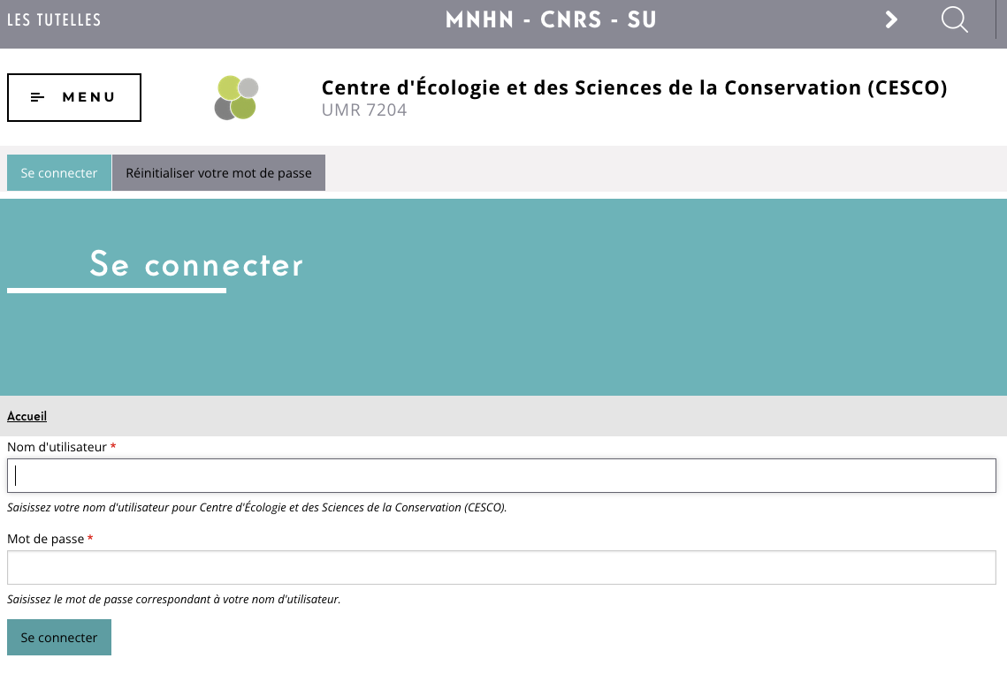

Participant.e.s et Webmasters

Editer sa page perso

Petit rappel : quand vous vous connectez vous êtes sur la page de votre compte (page privée où vous pouvez modifier vos infos persos de compte et votre mot de passe) et non sur votre « page perso » (qui elle, est affichée sur le net).

Pour accéder à votre page, il faut cliquer sur le menu,

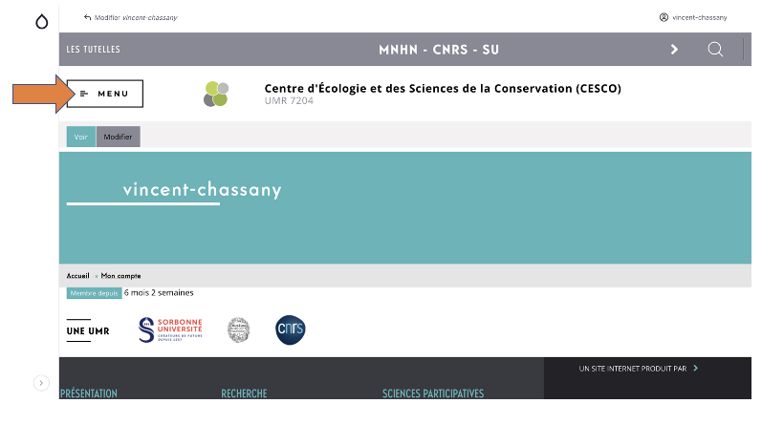

Aller dans l'annuaire,

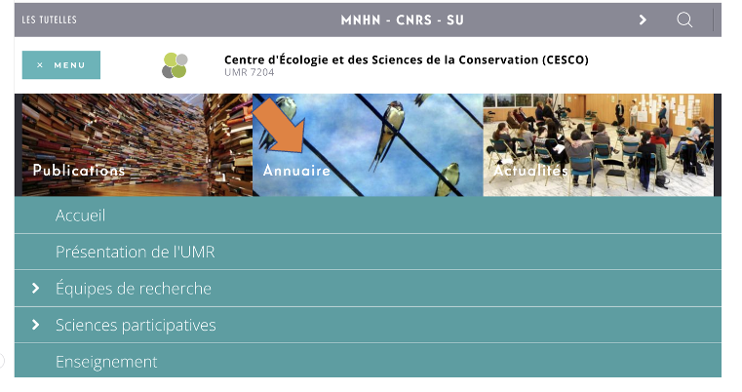

Chercher votre page (il y a le moteur de recherche où vous pouvez mettre votre nom)

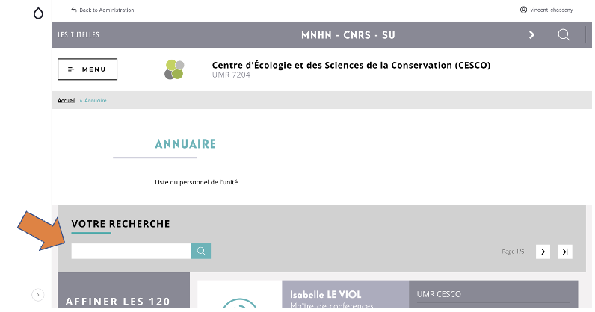

et cliquer sur votre page.

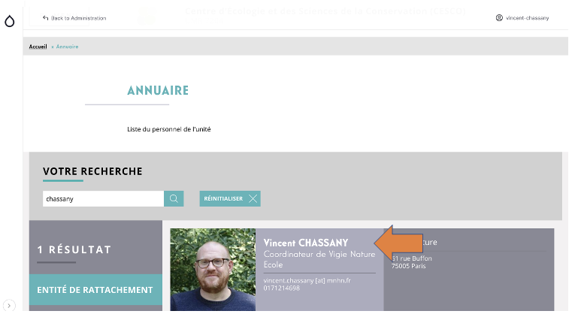

Une fois dessus, il y a un onglet "modifier" qui vous fait accéder au back office pour compléter ou modifier le contenu de votre page.

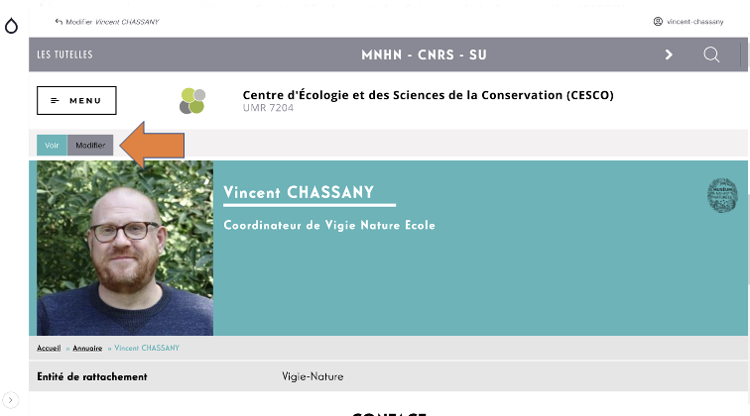

Une fois les modifications faites, n’oubliez pas d’enregistrer, en haut à gauche.
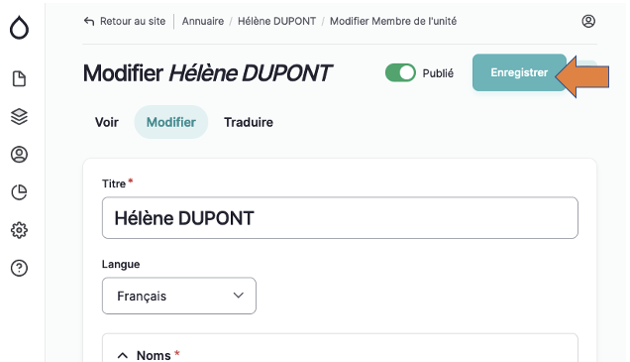

Webmasters

Préambule : si vous avez des questions qui n’ont pas de réponse dans ce tuto, vous pouvez me contacter, helene.dupont@mnhn.fr, ou consulter le guide Contributeurs UMR (en cours de renouvellement pour la version drupal 9 par les services de contenus numériques. Vous pouvez me demander l’ancienne version en attendant).

Navigation
On peut naviguer sur l’interface du site (où il y a des boutons « modifier », « supprimer » etc. visible quand on a le statut webmaster) et sur le back office.

Le menu du back office est sur une barre verticale sur la gauche, où se trouvent différentes icônes.
Pour les actions de base, les icônes à utiliser sont

- 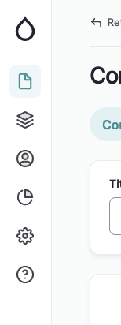 pour ajouter, modifier des contenus, importer ses publis, ajouter une page perso

- pour ajouter un compte utilisateur à un.e nouvel.le arrivant.e au labo.

Importer les publis scientifiques
Votre liste de publications doit être sous forme d’un document avec l’extension .bib : à partir de votre logiciel biblio, choisir l’export au format bibtex.
Des fois cela marche parfaitement, des fois non et on n’a pas trouvé les causes, mais un des bugs récurrent vient de la nomenclature des auteurs apparaisse comme ça : nom, prénom and nom, prénom and… exemple :
author = {Jeliazkov, Alienor and Bas, Yves and Kerbiriou, Christian and Julien, Jean-Fran�ois and Penone, Caterina and Le Viol, Isabelle},

Pour accéder à la page d’import des publis, allez dans Contenu (icone page cornée), Publications, Import de publication.

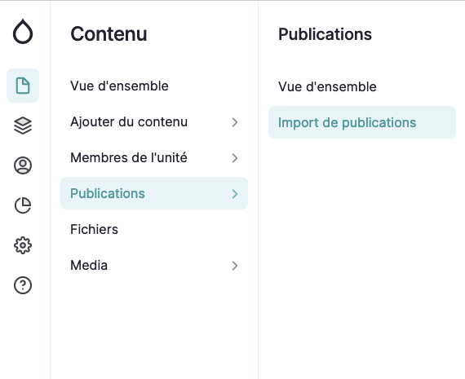

Vous arrivez sur cette page :

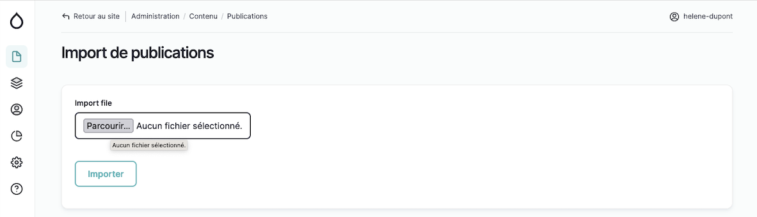
Il suffit de glisser le fichier .bib dans ce champ, ou de le sélectionner en cliquant sur le champ, et de cliquer sur “import”.
Vous pouvez importer un fichier BibTeX contenant uniquement les publications à mettre à jour, ou toutes vos publications, mais le temps de traitement évolue de façon exponentiel (plus il y a de publications à traiter, plus il y a de vérifications à faire lors de l’import de chaque publication) et la charge pour le serveur également.
Il est déconseillé d’importer plus de 500 publications d’un coup, préférez découper vos fichiers.
Le rattachement entre les publications et les participants qui en sont les auteurs est automatique et fonctionne quand la dénomination de l’auteur correspond aux entrées compétées dans la page perso (cf point 5 de créer un compte et une page perso). Les publications apparaîtront sur la page personnelle du chercheur correspondant lors de la prochaine exécution d’un script côté serveur, qui se lance toutes 15 minutes.

Publier une actualité

Les visuels doivent être libres de droits

Sur la page actualités, les actus sont présentées les unes à la suite des autres, sous cette forme :
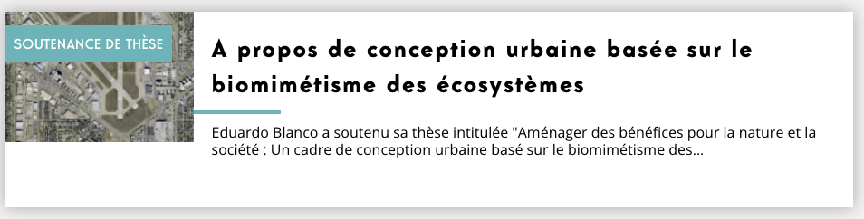

En cliquant, on arrive sur la page de l’actu pour la lire :
https://cesco.mnhn.fr/fr/actualites/propos-de-conception-urbaine-basee-sur-le-biomimetisme-des-ecosystemes-6488

Pour mettre une actu,

- Allez dans menu Contenu > Ajouter un contenu > Actualité

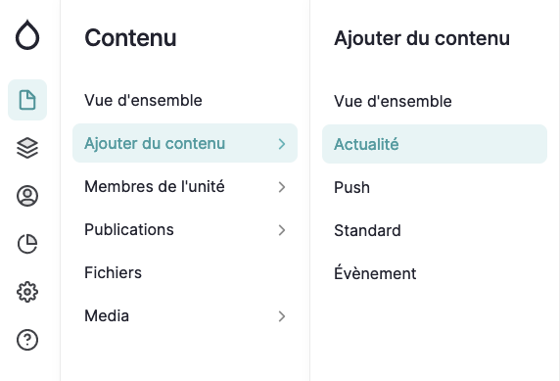
- Compléter les catégories avec une astérix rouge est obligatoire pour publier.
Titre : titre de l’actu
Catégorie : indiquer si c’est une actu recherche, une soutenance de thèse, un évènement, le cesco dans les medias…
Visuel : l’illustration de présentation de l’actu (cliquez sur ajouter un media
Chapeau : le texte qui présente le sujet en quelques lignes.
- Ajouter plus d’informations
Le bloc « Content » permet de créer des blocs de texte, enrichis de différents types de médias. Vous pouvez ajouter autant de blocs Content que vous souhaitez > cliquez sur le bouton “Ajouter Contents” sous le bloc Content.
Ajouter des images : Vous pouvez ajouter des images également dans le champ de texte en cliquant sur l’icône « Insérer à partir de la bibliothèque » 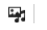.
Vous pouvez utiliser le diaporama, nous recommandons d’ajouter quatre images au maximum. Celles-ci doivent être également de 1000 px de large ou de haut maximum et faire 72 dpi. Nous vous conseillons d’insérer un maximum de 4 images dans votre diaporama.
Une fois l’image insérée dans le champ texte, vous pouvez choisir une taille d’affichage parmi les cinq proposées (RTE grand, mini, moyen, petit, plein) en cliquant sur « Modifier le média ».
Ajouter une vidéo : la vidéo que vous souhaitez ajoutée doit être hébergée sur les plateformes de partage suivantes : Youtube, Viméo ou Dailymotion. Vous pouvez téléchargez un fichier vidéo mais celui-ci doit être léger (2 Mo) maximum, et il n’est pas conseillé d’en télécharger en trop grand nombre car le serveur du site n’a pas une capacité de stockage ni de diffusion importante.
Ajouter un document : les pdfs et fichers words peuvent être ajoutés dans le champ de texte pour être proposés en téléchargement aux utilisateurs de votre site. Vous pouvez les intégrer en cliquant sur l’icône « Insérer à partir de la bibliothèque ».

- Enfin, enregistrez votre page. Vous pouvez la prévisualiser grâce au bouton « Prévisualiser » en haut à droite. Vous pouvez aussi sauvegarder votre page en tant que brouillon en désactivant le bouton « Publié ».
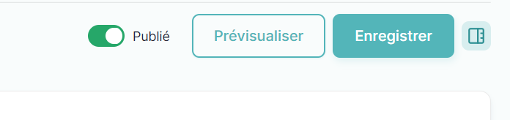

Les actualités remontent automatiquement dans le sommaire des actualités (ou page de recherche Actualités). La remontée n’est pas immédiate. Une mise à jour a lieu toutes les 15 minutes.

Publier un évènement

Il s’agit des actualités qui apparaissent à l’agenda (en bas de la page d’accueil de l’UMR).
Les événements sont liés automatiquement au sommaire des événements (ou Agenda)

- Aller dans menu Contenu > Ajouter un contenu > Evenement
- Remplir les champs obligatoires : titre, catégorie, visuel et date(s).
- Ajouter d’autres infos (voir le paragraphe « publier une actualité »)
- Prévisualiser/Enregistrer

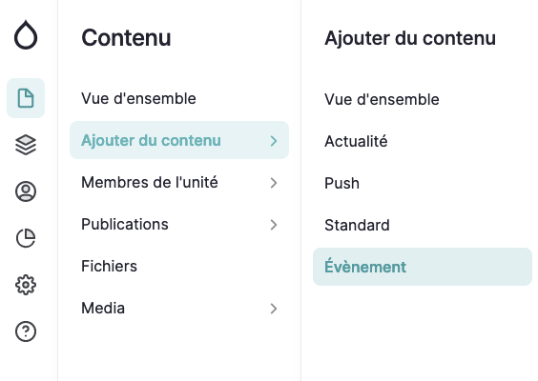

Comment remplir les dates ?
Pour les événements ayant une date unique : mettre la même date de début et de fin.
Pour les événements se déroulant tous les jours sur une période : remplir la date de début et la date de fin, choisir « Sur plusieurs jours ».
Pour les événements se produisant de façon récurrente : par exemple chaque semaine les mercredis, samedis et dimanches.
● Remplir la date de début et la date de fin ;
● Choisir « hebdomadaire » ;
● Cocher les jours « Mercredi », « Samedi », « Dimanche »
● Mettre des horaires.
Le champ « Date texte » permet de lisser l’affichage de la date pour les internautes.

Les événements remontent automatiquement dans l’agenda. La remontée n’est pas immédiate. Une mise à jour a lieu toutes les 15 minutes.

Publier une offre d'emploi

Si vous êtes dans le back office, retournez sur le site (cliquer sur la goute tout en haut à gauche), cliquez sur menu s’il ne s’affiche pas directement, puis dans le menu tout en bas sur « offre d’emploi, thèses ».
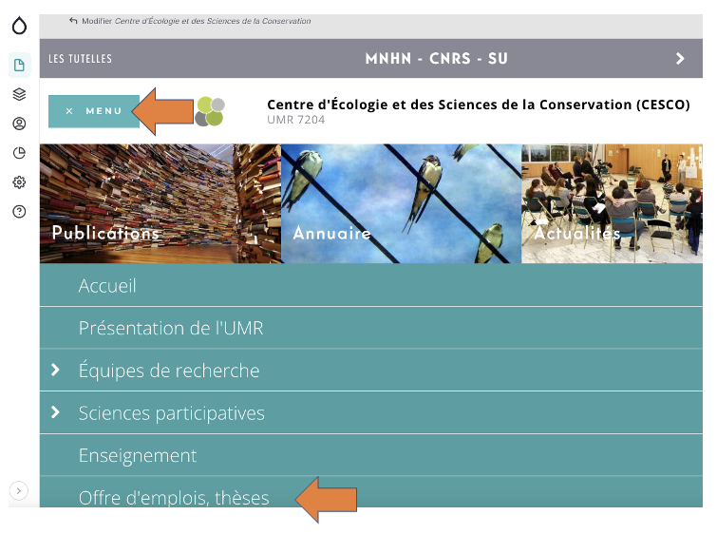

Cliquez sur « modifier »
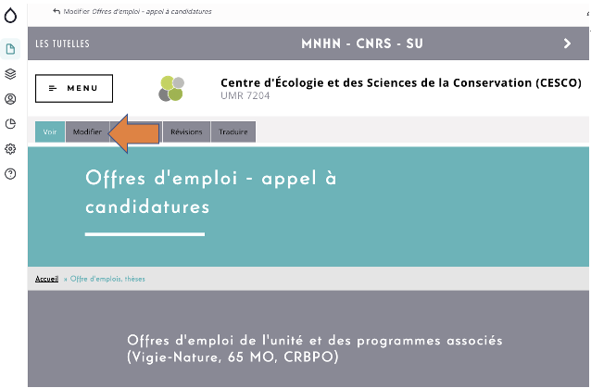

Ajoutez l’offre dans le paragraphe description
Pour ajouter la fiche de poste en document téléchargeable, voir le paragraphe « publier une actualité »
N’oubliez pas d’enregistrer (en haut à gauche)

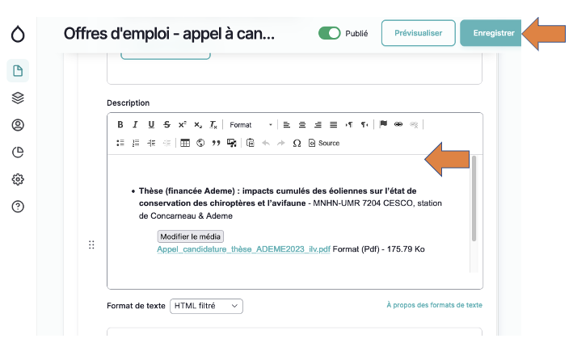

Créer un compte et une page perso pour un nouveau membre du labo

Règlement RGPD : Avant de créer un compte il faut avoir une trace de la demande par la personne concernée.

- Allez dans Personnes (icone type profil) > Ajouter un utilisateur.

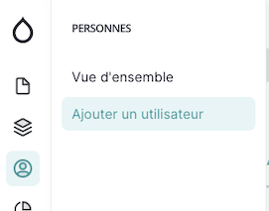

Vous arrivez sur cette page :
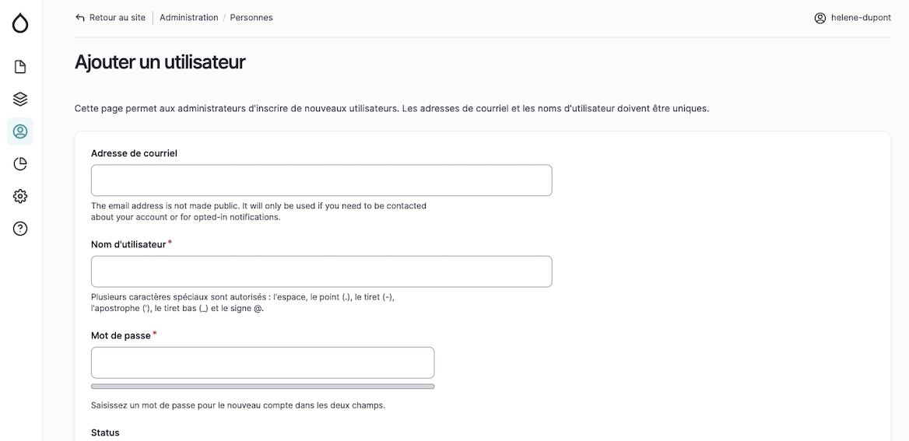

- Compléter tous les champs suivants :
Nom d'utilisateur : sous la forme “prenom-nom” (sans accent et sans majuscules)
Adresse de courriel : e-mail de l’utilisateur
Mot de passe et Confirmer le mot de passe : le mot de passe sera provisoire, il devra être modifié par l’utilisateur lors de sa première connexion.
Statut : Actif (coché par défaut)
Rôle : Participant (à cocher)
Notifier l'utilisateur de la création de son nouveau compte : cocher cette case afin que l'utilisateur soit prévenu par mail de la création de son compte et qu’il puisse changer son mot de passe (très important pour conserver une bonne sécurité du site)
Langue : Français
- Cliquez sur « créer un nouveau compte »
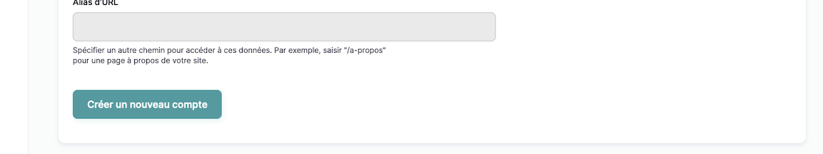
Le compte est créé, reste à créer la page perso :

- Allez dans Contenu (icone page cornée), membres de l’unité, ajouter un membre 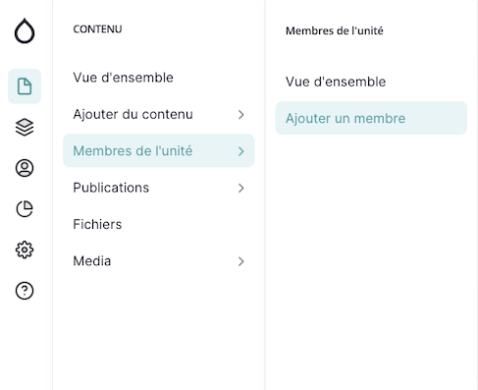

Vous arrivez sur cette page :
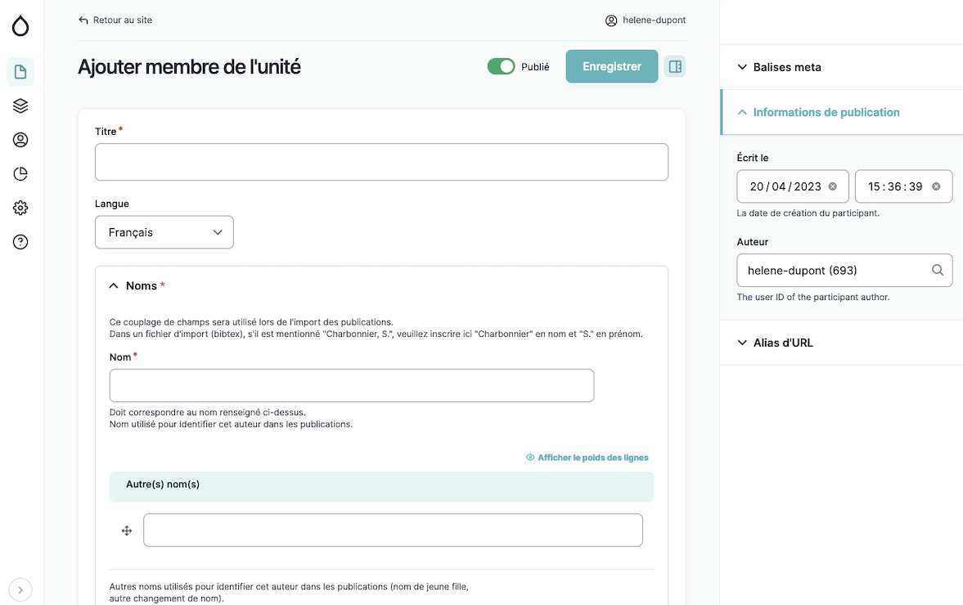
- Compléter les champs avec une astérix rouge :
Titre : Prénom NOM (respecter la casse)
Bloc NOMS : Les trois champs « Nom », « Autre(s) nom(s) » et « Prénoms » servent à associer les publications à leurs auteurs :
le champs "Nom" doit contenir le nom principal, celui affiché dans l'annuaire, car c'est ce champ qui est utilisé pour le tri alphabétique de l'annuaire
le champ "Autre(s) nom(s)" permet d’ajouter chaque autre nom qui peut apparaître dans une publication, par exemple un "nom de jeune fille" ou une écriture différente (nom des deux parents...). Mettre un nom par champ, et cliquer sur "Ajouter un autre élément" pour saisir un nouveau nom. Nombre de valeurs infini.
le champ "Prénoms" est un champ multiple qui permet d’entrer les différents manières dont le prénom du participant est entré dans les publications qui lui sont rattachées. Il doit contenir toutes les variantes. Par défaut, dans le champ “Prénoms”, il est conseillé de toujours mettre le prénom complet et l'initiale suivi d'un point. Par exemple : Nicolas puis N.
Pour les noms et prénoms composés, préférer l'orthographe avec un trait d'union et les points après chaque initiale : P.-Y.

- Cocher « afficher dans l’annuaire »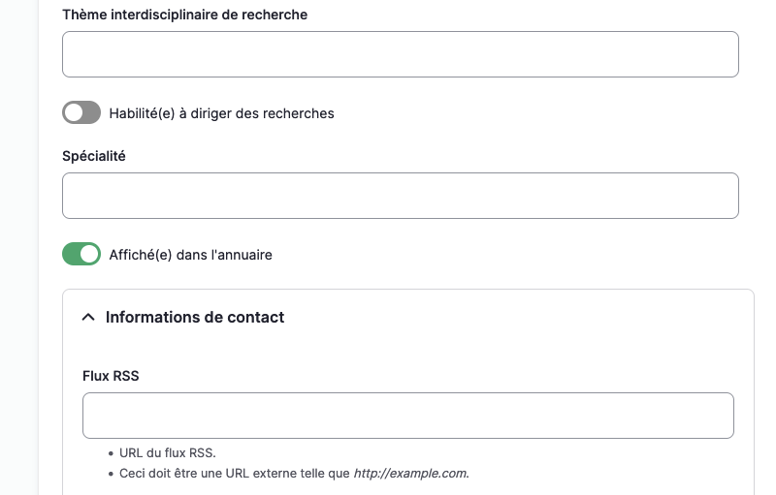

- remplir le champ «Compte utilisateur » (tout en bas) avec l’identifiant de l’utilisateur concerné (prenom-nom) ; Attention ! Il est important de respecter la casse, les caractères et les accents du nom d’utilisateur. Il est conseillé de commencer à entrer le nom et de cliquer sur ce qui est proposé, de façon à ne pas faire d’erreur de saisie. Et cliquez sur enregistrer, en haut.
